**Résumé : Ubu Roi, Jarry**

Il s’agit d’un « drame » en cinq actes écrit en prose par Alfred Jarry. Cette pièce a été créée au Théâtre de l'Œuvre le 10 décembre 1896

**Acte I :**

La scène se situe en Pologne, c'est-à-dire dans une contrée improbable. Ubu s’avère être l'officier de confiance du roi Venceslas. La mégalomane mère Ubu lui suggère de tuer le roi afin de prendre le pouvoir. Au cours d’un dîner où est servi de la « merdre », Ubu ourdit un complot en s’alliant au capitaine Bordure.

**Acte II :**

La souveraine tente en vain de dissuader Venceslas de se livrer aux régicides conspirateurs. Le roi est tué, la reine et leur fils Bougrelas parviennent à s’échapper et à se réfugier dans une grotte secrète. Elle y meurt d'épuisement et son fils jure de la venger. Pendant ce temps-là Ubu distribue de l'or au peuple en liesse.

**Acte III :**

Nonobstant les conseils de la mère Ubu, il exerce une infâme tyrannie sur son peuple en faisant en éliminant , par la biais d’une trappe tant les nobles que les magistrats et financiers, mais aussi en accablant d’impôts les paysans. La rébellion gronde et le peuple rejoint Bougrelas, tandis que Bordure fuit en Russie où le tsar Alexis entend rétablir Bougrelas par l’invasion de la Pologne. Ubu s’en va en guerre et confie la régence à la mère Ubu.

**Acte IV :**

La régente est chassée par Bourgrelas. Faisant preuve de couardise, Ubu est défait par les Russes lors de la bataille et finit par se réfugier dans une caverne.

**Acte V :**

La mère Ubu en fuite parvient à la caverne. Elle feint d'être un spectre pour essayer de se faire pardonner de sa cupidité, mais au petit matin, trahie par le jour elle se fait battre par le père Ubu. Surviennent Bougrelas et ses partisans. Les Ubu s'échappent et se mettent en route vers la France.

**Ubu roi, mon avis : une comédie hors norme**

Avant Jarry, nous étions habitués à des formes d’écriture conventionnelle. L’auteur, précurseur d’un nouveau genre étonne, comme dans Ubu roi, par sa modernité, mais pas seulement ! En effet, il va jusqu’à détoner par sa singulière absurdité. Aucune logique, un langage inhabituel qui vient casser tous les codes moraux et d’écriture,(« de par ma chandelle verte »), une désinvolture déconcertante vient alimenter la pièce de bout en bout. Tout cela pour faire le régal d’une rhétorique nouvelle à laquelle je me suis pris au jeu. Des scènes cocasses au vocabulaire grivois, (« de lui ficher un grand coup d’épée qui le fendra de la tête à la ceinture »), j’ai eu maintes fois l’occasion tant de sourire que de rire à gorge déployée. Ubu roi à constitué à mes yeux un genre jusqu’alors inexploré dont j’ai pu apprécier les grands traits

**Alfred Jarry**

**Nationalité :** France

**Né à :** Laval, Mayenne, le Lundi 8 septembre 1873

**Mort à :** Paris , le vendredi 1er novembre 1907

**Bonus :** précurseur de l’absurde

**Amis :** Becket, Ionesco

**Enterré**: France, Bagneux (Hauts-de-Seine).

**Biographie :**

Alfred Jarry est un poète, romancier, dramaturge, dessinateur et graveur français.

**Ses études :**

Jarry fait d’abord ses études à Rennes (actuel lycée Émile-Zola), ensuite à Paris (au lycée Henri-IV), mais rate le concours d’admission de l'École Normale Supérieure (trois échecs successifs suivis de deux échecs pour la licence ès lettres). Dès 1892, il rejoint l'équipe du "Mercure de France" (constitué d’Alfred Valette et de Rémy de Gourmont). Où il publiera de 1894 à 1899 et fréquentera Mallarmé ainsi que les milieux littéraires parisiens (Rachilde, Léon-Paul Fargue et Marcel Schwob).

**Les temps dures : Ses publications**

Il publiera différents morceaux de vers mais aussi de prose, qu'il recueillera en 1894 dans "Les Minutes de sable mémorial", qui seront succédées par "César Antéchrist" en 1985. Dans l'obligation de subvenir à ses besoins, après avoir dilapidé l'héritage familial, publie des article dans "La Revue blanche" (1896-1903), puis "Le Canard sauvage" (1903) et enfin "La Plume" (1903-1904).

**Origine de l’inspiration d’Ubu**

L’idée du personnage d’Ubu, lui est venu quand il étudiait encore au lycée de Rennes. En effet, un de ses professeurs (M. Hébert, professeur de physique) lui inspire ce personnage, ce dernier, deviendra par la suite habituel dans ses diverses compositions tel qu’"Ubu Roi", représenté en 1886 (Théâtre de l'Œuvre), ou encore "Ubu enchaîné", en 1900, mais aussi "Ubu cocu", en 1944 et dans deux "Almanachs du père Ubu" en 1899 et 1901. Ce personnage burlesque, vivant dans un monde imaginaire et auquel son auteur s'identifie de plus en plus, est le héros de pièces de théâtre avant-gardistes.

**Sa mort :**

En 1907, la santé de Jarry est aussi dégradée que sa situation financière. Épuisé, malade, harcelé par ses créanciers, malgré l'aide financière d'Octave Mirbeau, Jarry meurt d'une méningite tuberculeuse à l'âge de trente-quatre ans. Une statue signée Zadkine consacre l’hommage de sa ville natale.

**Quel rapport existe-t-il entre apollinaire et le théâtre de l'absurde?**

Le rapport entre apolaire et le théâtre de l’absurde est que les textes n’on pas toujours beaucoup de sens (voir, parfois, aucun) d’où le nom d’absurde

**Particularité d’Alfred Jarry :** Grand écrivain qui a écrit à l’Âge de 15 ans, 5 pièces qui sont toutes des histoires d’Ubu, personnage inspiré d’un professeur de physique de Jarry.

**caractéristiques de l'absurde:**

* Etude de la relativité de la vérité
* Futilité
* Vain combat de l'humanité contre la fatalité
* Insuffisance de communication
* Utilisation de bavardage et de sobriété
* Non-sequitur
* L'instabilité des caractères / manque de caractérisation définitive
* Le manque de structure de l'intrigue défini
* Non-sens du déroulement de l’histoire
* L'absurdité de chercha à contrôler leur propre destin
* Vocabulaire inhabituel, expression inventées, illogicité du langage « par ma chandelle verte, mère Ubu vous passerez à la casserole » (Ubu roi)

**Thème?, comment sont-ils traité?**

Les thèmes sont par acte, chaque acte est un nouveau thème :

* Acte I : La mise en place du complot
* Acte II : La réalisation du complot et la fuite de la reine et de son fils
* Acte III : Les Ubu au pouvoir
* Acte IV : Le régime Ubu se fait renverser
* Acte V : La fuite des deux Ubu

**Pourquoi peut-on dire que ces auteurs sont les héritiers de Jarry ?**

* Par les caractéristiques
  + Jarry est un précurseur de l'absurde et du surréalisme
* Qu’est-ce qu’une peinture surréaliste
  + Une peinture surréaliste est issu du rêve et est absurde car par rapport à la réalité cela n'est pas possible dans la vrai vie.
* Alfred Jarry est un auteur à l’opposé de Balzac.
* Quel est le but de l’absurde :
  + Tout ramener au rêve, à des situation idéales ou irréalistes

trois temps

on arme, on introduit, à l'instar de come ce passage: "..."

On explique: ex: j'ai trouvé sinistre ce passage car "polo m'a mis des crottes de nez "

**Avis sur cette pièce : Lien entre maintenant et la pièce**

Je trouve cette pièce assez amusante car l’enchainement de situation est assez absurde mais tout de même réalisable car d’un fidèle valet du roi il devient roi tout en usant du mot merde et d’un langage très inhabituel, « de par ma chandelle verte ». On peut comparer cette pièce avec la situation actuelle, qui d’une certaine façon, peut être considérée absurde si appliquée en temps normal car s’enfermer chez-soi et ne plus voir qui que ce soit. Comme le virus lui-même, on ne sait pas encore comment guérir les gens atteint, on cherche tout de même à alléger leur condition, mais on pourrait se demander pourquoi le gouvernement, sachant que la chine a été atteinte en décembre 2019, n’a-t-il pas réagit et essayé de réduire les interactions entre la chine est les autres pays. La situation dans laquelle nous somme, sont d’une façon assez ubuesque car on ne voit pas encore la lumière au bout du tunnel, on ne peut faire des hypothèses sur quand elle sera atteinte.

trouver un cinéma absurde: On pourrait comparer la pièce d’Ubu roi au nouveau cinéma ou au film alien qui relève de l’imaginaire, mais possible événement qui pourrait exister dans le futur, ou encore Terminator, l’annonce des IA qui prendront la main sur la terre est qui essayerons d’exterminer la race humaine le mieux possible. Cela à l’heure actuelle peut sembler absurde, ubuesque, mais le jour que cela arrivera, ce sera réaliste et affirmer que les films avaient vu juste.

***Peinture:***

**Salvator Dali :**

**Montre molles de Dali :**

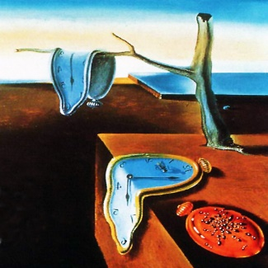 (<https://femmetortue.files.wordpress.com/2015/11/montres-molles.jpg>)

Cette peinture de Dali est surréaliste, (le surréalisme est le mouvement de l’absurde mais pour l’art), car les montres qui sèchent comme des serviettes pourrai sous-entendre l’arrêt du temps qui passe, la distorsion du temps, des évènements, un peu comme si ces montres permettraient de remonter le temps.

**Magritte :**

**Le paysage de Baucis :**

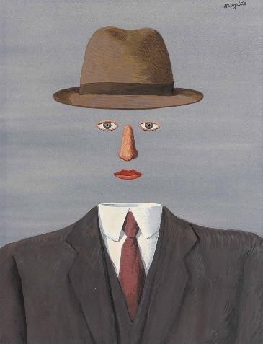 (<http://www.christies.com/lotfinderimages/d54599/d5459984a.jpg>)

Cette peinture est aussi surréaliste qu’absurde, car le visage de l’homme s’efface pour ne laisser que les membres principaux, à savoir yeux, bouche, nez, qui tiennent par miracle dans les aire à leurs emplacement attributifs mais l’illusion du visage est renforcée par le chapeau qui lui vient limiter la hauteur du visage.

**Paul Delvaux :**

**L'homme qui avait l'esprit libre :**

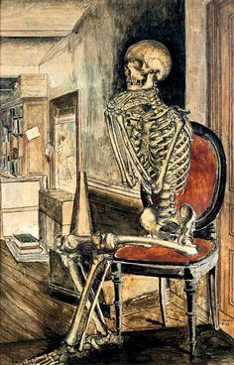 ([bit.ly/Paul_delvaux_l_homme_qui_avait_l_esprit_libre](https://www.bit.ly/Paul_delvaux_l_homme_qui_avait_l_esprit_libre))

Cette peinture est surréaliste car il est surprenant d’avoir un squelette sur une chaise, mais même si cette scène est réalisable, elle surprendrait beaucoup de monde car on ne croise pas tout les jours un squelette Assi le dos droit et les mains sous le menton profère l’impression qu’il est vivant. Mais un squelette ne tiendrait pas tout seul s’il n’y avait pas diverses moyen mis en œuvre pour compenses ses muscles inexistant et donc le faire tenir assis en supprimant le poids de ses membres.

**Pablo Picasso :**

**Bust of woman portrait**

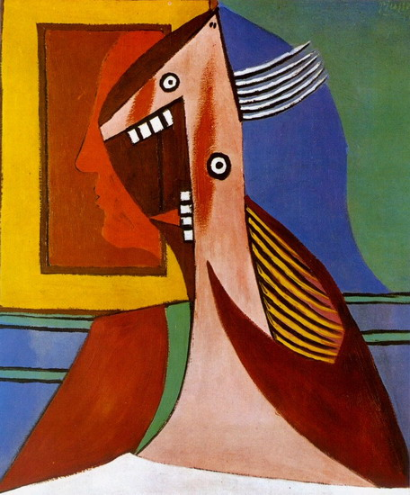 (<http://www.pablo-ruiz-picasso.net/images/works/1861.jpg>)

Cette peinture est aussi réaliste que surréaliste, au premier plan se trouve un figure s’apparentant à une femme, qui aurait subit le même sort que les « gueules cassées » par la disproportion de la bouche, des yeux, l’absence du nez et un visage au formes pointues et la forme du cou. Mais cette peinture est aussi réaliste, par l’arrière-plan au couleurs vives mai non éclatantes, et surtout, dans un rectangle jaune au bordures épaisses, se trouve au centre, sur un arrière-plan rouge, les formes d’un visage masculin, évoquant potentiellement l’autoportrait de Pablo Picasso lui-même. Ces formes viennent contraster le surréalisme du premier-plan.

***Sculpture:***

**Niki de saint phalle :**

**Nana grande danseuse**

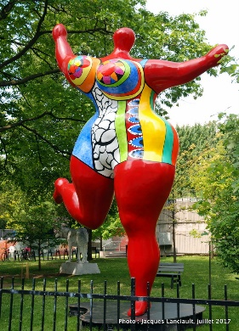([https://bit.ly/2UsXGox](https://ww.bit.ly/2UsXGox))

Cette sculpture nomé Nana grande danseuse est une sculpture très surréaliste représentant une femme à la peau rouge et au vêtements très colorés. Cette femme, dut au multiples tailles variantes peut être en certain points surprenante, pour commencer, la peau rouge est inhabituelles chez les personnes mais aussi les vêtements sont plutôt moulant car les seins ressortent plutôt verticalement au lieu de rester le long du corp, comme si elle les mettais dans une formé spécifique rigide, alors peut-être que l’on obtiendrais ces formes.

***Musique:***

Comedia del arte,

le Free Jazz,

**Heavy Metal :**

**System Of A Down - Toxicity**

[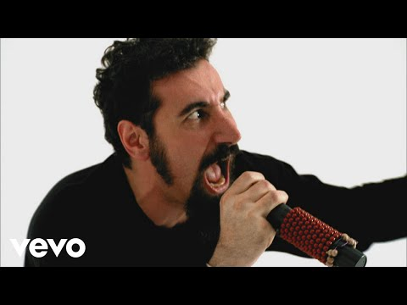](https://www.youtube.com/embed/iywaBOMvYLI?feature=oembed) (<https://youtu.be/iywaBOMvYLI>)

Ce type de musique relate d’un certain mélange entre le bruit, la guittare, la musique et la voix, les clips passent du « normal » au « gore » par différentes mises en scène, tel que le satanisme ou les revenant des enfer qui se mettent à se démembrer ou se suicider. Mais cela relate du surréalisme, mais il y a d’autre hard métal qui sont plus « doux » et qui sont plus comme ce clip au-dessus, ou tout se transforme en jeux de mise en scène et non d’explosif, d’assasina, de suicide,

**Boulez et Xenakis**.

**Xenakis: Pleiades, METAUX - So Percussion and the Meehan Perkins Duo**

[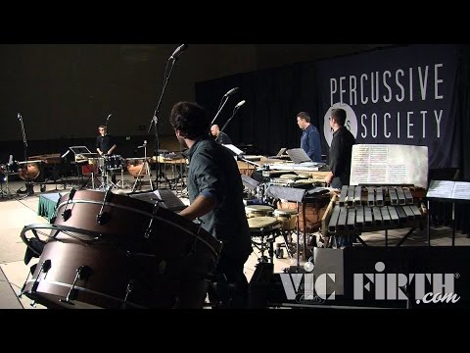](https://www.youtube.com/embed/GuWmpEI4_oI?feature=oembed) (<https://youtu.be/GuWmpEI4_oI>)

Cette musique relate de l’absurde car ces musiciens cherchent à créé de nouvelles gammes de musiques, de travailler de nouveaux domaines musicaux inexplorées, pour la simple raison qu’elles relatent plutôt du bruit que de la musique, Il n’y a pas de mélodie, de trame, d’accoutrement de notes qui permettent à l’oreille de suivre comme dans la musique classique, ces musiciens s’apparentes plus à des enfants qui jouent avec des instruments que des personnes qui transmettent un mélodie un message sonore, sans forcément qu’il n’y ai de voie.

architecture: espagne forme tordue de batiments pour empêcher les sorcières de rntrer par les fenêtres.

exemple un peu surréaliste: des sculpteurs de crotte de chiens sculptée.

etc...

oagceYiG4GhsGamwS7